“La lettura di tutti i buoni libri  è come una conversazione  con gli uomini migliori dei  secoli andati”  CARTESIO |  |  |   Provincia Autonoma di Bolzano – Alto Adige  Cultura italiana |  | 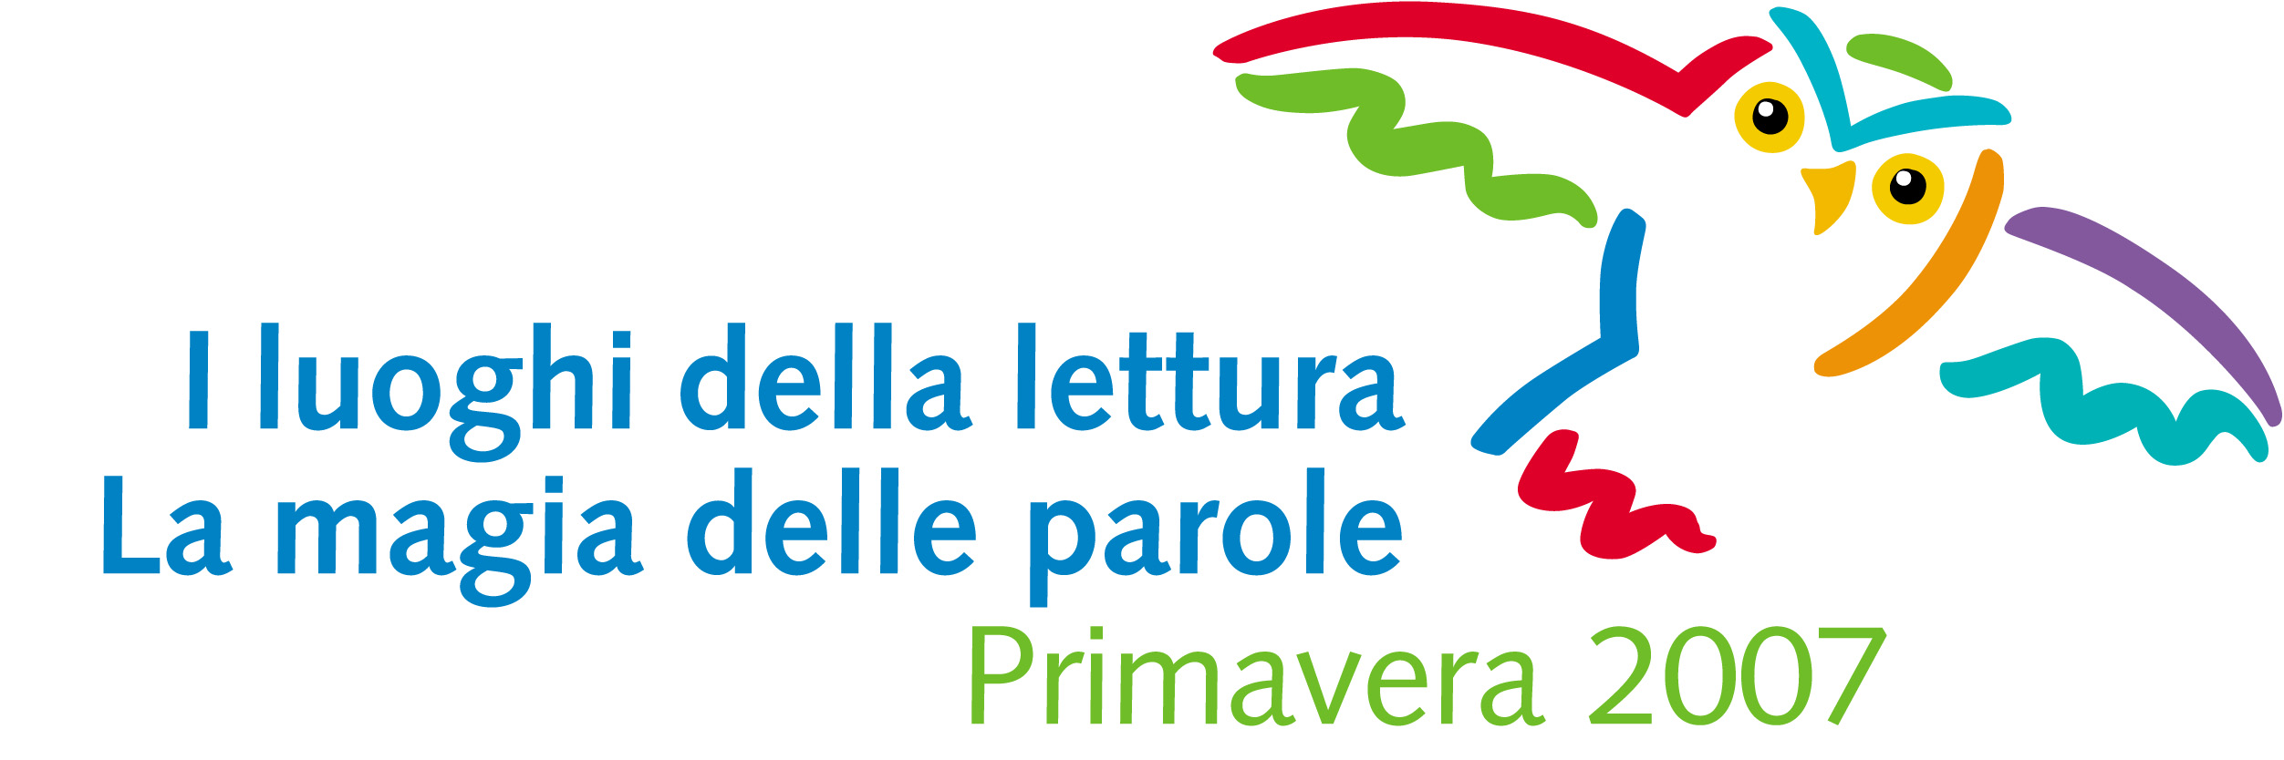
Dal 9 al 18 maggio il Centro Trevi a Bolzano, diverrà il luogo di raccordo della vasta operazione di promozione alla lettura I luoghi della lettura – La magia delle parole. Primavera 2007 che ha visto impegnate le biblioteche del nostro territorio con una serie di proposte volte a sollecitare l’amore per i libri e la lettura.  Le sale del Trevi ospiteranno un’esposizione di materiali, presentazioni di attività e di progetti esemplari, incontri, dibattiti, confronti relativi a diverse esperienze di promozione alla lettura. Una settimana densa di appuntamenti e di stimoli per mettere in luce e valorizzare il ruolo della biblioteca e una preziosa occasione di aggiornamento e di riflessione per tutti gli operatori del settore, ma anche per tutti coloro che abbiano interesse a conoscere meglio il mondo dei libri. |  |  |  |  | 
 |  |  | Centro Trevi  Via Cappuccini, 28  Bolzano |  | CENTRO TREVI  9 - 18 maggio 2007
INIZIATIVE |  |  | INIZIATIVE |  | INIZIATIVE
Percorsi di lettura  mercoledì 9 maggio 2007, ore 18.00  Presentazione del notiziario bibliografico Percorsi di lettura, realizzato dal settore Biblioteche della Ripartizione Cultura italiana, in collaborazione con le biblioteche specialistiche della provincia. Il primo numero è dedicato al tema Famiglia, famiglie e affetti. |  |  | Dalla lettura collettiva alla lettura condivisa  martedì 15 maggio 2007, ore 17.30  Luca Ferrieri e Marilena Cortesini della Biblioteca civica di Cologno Monzese, illustrano e commentano il fenomeno sempre più diffuso dei “gruppi di lettura”, ovvero gruppi di persone che leggono un libro nello stesso tempo.  Esperienze: Archeoart presenta il gruppo di lettura attivo presso la propria biblioteca nel corso del 2007. |  | Visti da vicino, visti da lontano: vizi e virtù del Bel Paese nelle pagine della letteratura europea  venerdì 18 maggio 2007, ore 18.00  Autori stranieri e libri che hanno raccontato l’Italia con i loro occhi. Introduce Franca Eller.  Intervengono Robert Hill – Università di Verona e Maria Paola Filippi – Università di Bologna.  Aperitivo  Alle ore 20.30 visual-reading a cura di TeatroBlu.  Alle ore 22.00 proiezione del film “Camera con vista”.
Oplà  venerdì 11 maggio 2007, ore 18.00  Barbara Nesticò e Umberto Massarini della Biblioteca civica di Merano presentano, dopo dieci anni di attività, l’archivio del libro d’Artista per bambini anche a Bolzano, illustrandone la storia, le finalità, i materiali. La mostra che comprende l’esposizione di circa cento libri illustrati da artisti come Munari, Guernaccia, Boetti, Warhol ed altri, potrà essere visitata fino al 18 maggio dalle ore 10.00 alle ore 12.30 e dalle ore 16.00 alle ore 19.00. |  |  | Xanadu  mercoledì 16 maggio 2007, ore 17.30  Marco Pellati della Biblioteca Sala Borsa di Bologna parla di un progetto di promozione alla lettura rivolto agli adolescenti.
 |  |  |  |  | Per informazioni:
Letture virtuali: la multiculturalità nei libri e nella multimedialità  lunedì 14 maggio 2007, ore 17.30  Mauro Paolucci, responsabile della mediateca della biblioteca De Amicis di Genova, parla di multiculturalità in biblioteca con particolare riferimento all’esperienza di una biblioteca per bambini e ragazzi. |  |  | Lettura e scuola  giovedì 17 maggio 2007, ore 17.30  L’Istituto Pedagogico in lingua italiana presenta i propri progetti ed interventi nelle scuole per educare bambini e ragazzi al piacere della lettura. Le diverse iniziative sono accomunate da proposte bibliografiche che cercano di avvicinare i lettori a testi di valore, che sappiano anche toccare il loro vissuto e coinvolgerli sul piano emozionale. |  | Ripartizione Cultura italiana  Ufficio Educazione permanente, biblioteche e audiovisivi  Tel. 0471 411242-46  www.provincia.bz.it/cultura/educazionepermanente/biblioteche  